《新 聞 稿》
2020年10月臺灣採購經理人指數

中華經濟研究院提供
2020年11月2日
2020年10月經季節調整後之臺灣製造業採購經理人指數（PMI）已連續第4個月擴張，且指數續揚1.6個百分點至59.3%，為2018年2月以來最快擴張速度。
- 五項組成指標中，新增訂單、生產與人力僱用呈現擴張，供應商交貨時間上升，存貨持續擴張。
- 六大產業PMI皆呈現擴張，依擴張速度排序為交通工具產業（70.5%）、基礎原物料產業（60.2%）、電子暨光學產業（59.5%）、食品暨紡織產業（57.2%）、化學暨生技醫療產業（56.5%）與電力暨機械設備產業（53.1%）。
2020年10月臺灣非製造業經理人指數（NMI）已連續5個月擴張，惟本月指數續跌2.2個百分點至53.4%。
- 四項組成指標中，商業活動、新增訂單與人力僱用呈現擴張，供應商交貨時間上升。
- 八大產業中，六大產業NMI呈現擴張，依擴張速度排序為教育暨專業科學業（58.9%）、資訊暨通訊傳播業（58.8%）、運輸倉儲業（58.5%）、營造暨不動產業（56.8%）、零售業（55.0%）與金融保險業（52.1%）。住宿餐飲業（42.9%）與批發業（48.3%）則回報緊縮。
以下節錄本月製造業及非製造業值得注意之指標：

一、製造業之「新增訂單」、「生產數量」、「存貨」、「原物料價格」與「未來六個月展望」
首先，全體製造業經季節調整後之「新增訂單」指數已連續3個月維持在60.0%以上的擴張速度，且本月指數攀升4.5個百分點至65.9%，為2017年3月以來最快擴張速度。交通工具產業之新增訂單已連續4個月維持在60.0%以上的擴張速度，且指數再翻揚14.7個百分點至86.4%，為2012年7月創編以來最快擴張速度。基礎原物料產業與電力暨機械設備產業之新增訂單已分別連續4與2個月擴張，且指數各續揚1.4與7.1個百分點至64.9%與59.5%。其中，基礎原物料產業之新增訂單指數已來到2016年4月以來最快擴張速度。
其次，全體製造業經季調後之「生產數量」指數已連續2個月維持在60.0%以上的擴張速度，且指數攀升2.4個百分點至63.7%，為2018年1月以來最快擴張速度。食品暨紡織產業與基礎原物料產業之生產數量皆已連續4個月呈現擴張，且指數分別續揚3.9與9.8個百分點至67.2%與72.3%。其中，基礎原物料產業之生產數量指數已來到指數創編以來最快擴張速度。交通工具產業之生產數量指數由創編以來最高點（82.6%）回跌5.3個百分點至77.3%。化學暨生技醫療產業與電子暨光學產業之生產數量指數皆維持在60.0%以上的擴張速度，惟指數分別回跌3.7與5.0個百分點至63.0%與61.1%。
「存貨」指數已連續3個月呈現擴張，且指數續揚0.3個百分點至53.6%，為2019年5月以來最快擴張速度。基礎原物料產業之存貨已連續4個月呈現擴張，指數續揚2.2個百分點至57.4%，為2019年12月以來最快擴張速度。電力暨機械設備產業之存貨中斷連續7個月的緊縮轉為擴張，指數回升11.0個百分點至51.2%。化學暨生技醫療產業之存貨僅維持1個月的緊縮，本月指數回升4.4個百分點至持平（50.0%）。電子暨光學產業與食品暨紡織產業之存貨已分別連續2與4個月呈現擴張，惟指數各回跌1.1與10.3個百分點至53.8%與54.7%。
「原物料價格」指數已連續2個月維持在60.0%以上的上升（高於50.0%）速度，指數為65.6%，較9月回跌2.0個百分點。化學暨生技醫療產業與電子暨光學產業之原物料價格指數皆已連續2個月維持在60.0%以上的上升速度，指數分別為69.6%與62.2%，各較9月下跌3.7與3.2個百分點。電力暨機械設備產業已連續5個月回報原物料價格為上升，惟上升速度趨緩，指數回跌7.4個百分點至56.0%。食品暨紡織產業與交通工具產業之原物料價格指數分別續揚2.3與3.3個百分點至65.6%與75.0%。其中，交通工具產業之原物料價格指數已連續2個月維持在70.0%以上的上升速度。
最後，「未來六個月展望」指數微跌0.3個百分點至58.3%，連續第3個月呈現擴張。化學暨生技醫療產業（62.0%）、基礎原物料產業（63.8%）與交通工具產業（75.0%）之未來展望指數皆持續維持在60.0%以上擴張速度。其中，交通工具產業之未來展望指數已攀升至2014年5月以來最快擴張速度。電子暨光學產業與食品暨紡織產業之未來展望分別已連續3與5個月呈現擴張，惟本月指數各回跌2.0與5.6個百分點至55.3%與59.4%。

二、非製造業之「商業活動」、「新增訂單」、「未完成訂單」與「未來六個月展望」
首先，全體非製造業之「商業活動」指數續跌1.9個百分點至55.0%，連續第5個月呈現擴張。八大產業中，五大產業回報商業活動呈現擴張，各產業依擴張速度排序為零售業（67.5%）、教育暨專業科學業（62.9%）、資訊暨通訊傳播業（61.8%）、營造暨不動產業（60.6%）與運輸倉儲業（57.1%）。批發業（45.8%）、住宿餐飲業（46.4%）與金融保險業（47.2%）則回報商業活動呈現緊縮。
其次，全體非製造業之「新增訂單」（新增簽約客戶或業務）指數亦已連續5個月呈現擴張，惟指數續跌4.6個百分點至52.6%。八大產業中，四大產業回報新增訂單呈現擴張，各產業依擴張速度排序為教育暨專業科學業（64.5%）、運輸倉儲業（60.7%）、營造暨不動產業（60.6%）與資訊暨通訊傳播業（58.8%）。住宿餐飲業（39.3%）、批發業（42.2%）與零售業（45.0%）則回報新增訂單呈現緊縮。僅金融保險業回報新增訂單為持平（50.0%）。
全體非製造業之「未完成訂單」（工作委託量）指數中斷連續2個月的擴張轉為緊縮，指數由2014年8月創編以來最快擴張速度（51.7%）回跌4.5個百分點至47.2%。八大產業中，四大產業回報未完成訂單呈現緊縮，各產業依緊縮速度排序為金融保險業（44.4%）、營造暨不動產業（45.5%）、住宿餐飲業（46.4%）與零售業（47.5%）。教育暨專業科學業（58.1%）與批發業（51.0%）則回報未完成訂單呈現擴張。資訊暨通訊傳播業與運輸倉儲業皆回報未完成訂單為持平（50.0%）。
最後，全體非製造業之「未來六個月展望」指數已連續5個月呈現擴張，惟指數回跌1.6個百分點至52.9%。八大產業中，六大產業回報未來六個月展望呈現擴張，各產業依指數擴張速度排序為營造暨不動產業（66.7%）、零售業（60.0%）、教育暨專業科學業（56.5%）、金融保險業（54.6%）、運輸倉儲業（53.6%）與批發業（52.1%）。住宿餐飲業（39.3%）與資訊暨通訊傳播業（47.1%）則回報未來六個月展望呈現緊縮。

2020年10月臺灣製造業採購經理人指數為59.3%

（October 2020 Taiwan Manufacturing PMI, 59.3%）

新增訂單、生產與人力僱用呈現擴張，

供應商交貨時間上升，存貨持續擴張。
2020年10月臺灣製造業採購經理人指數¹
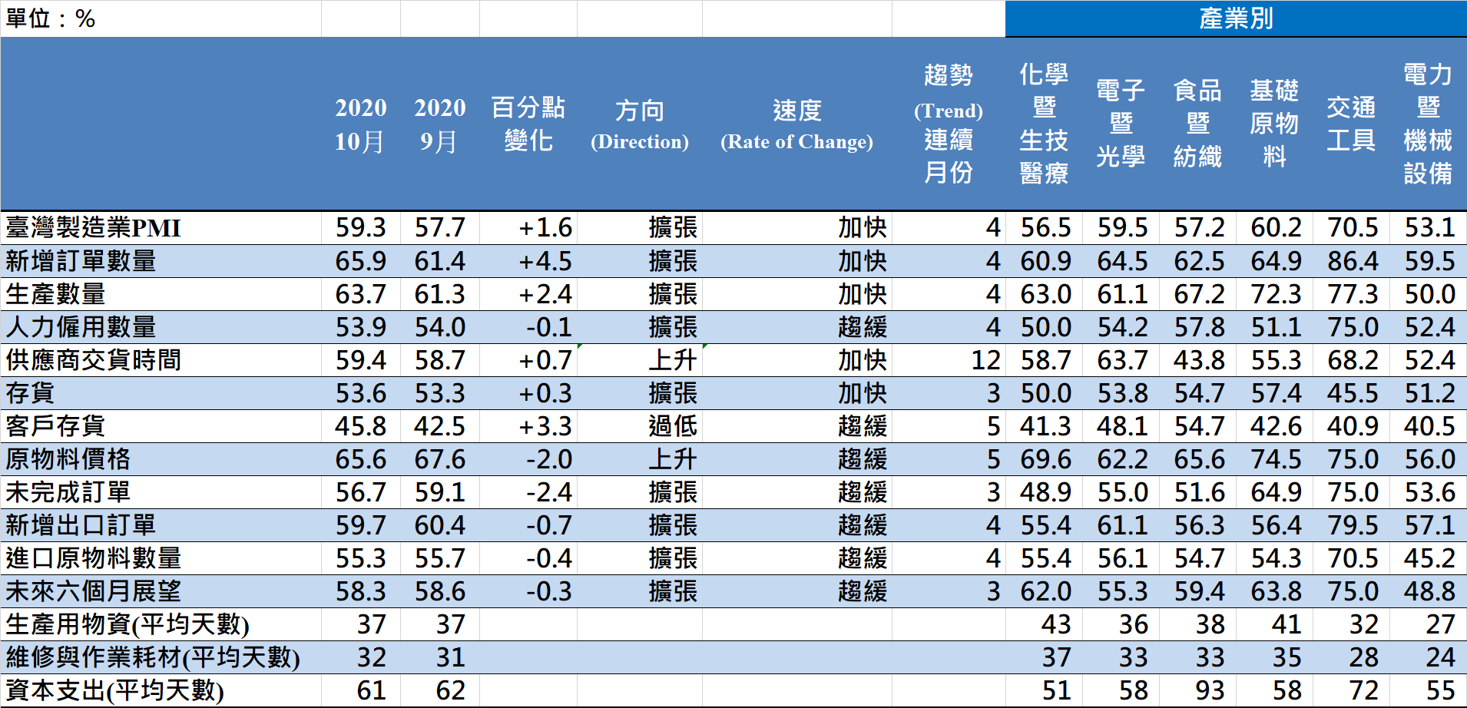
臺灣製造業PMI時間序列走勢圖  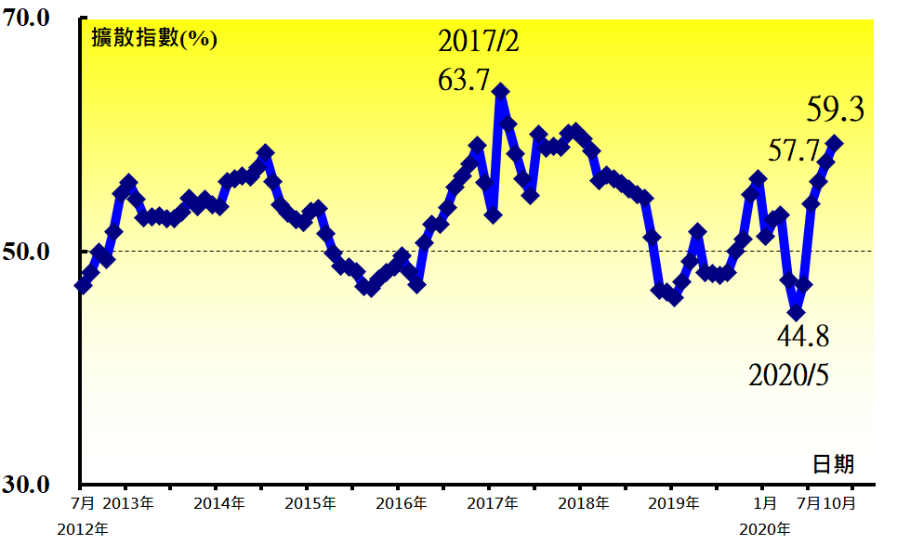 | 產業別 PMI示意圖  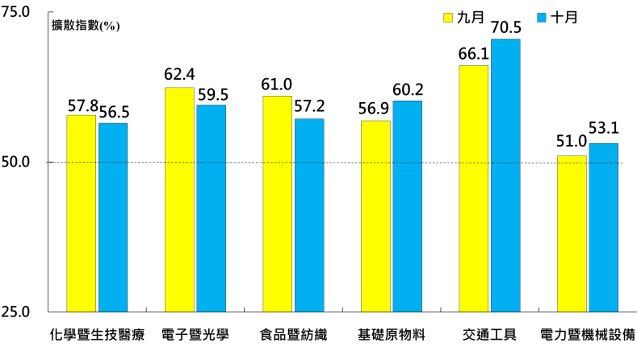
本月重點節錄（Summary）
- 2020年10月經季節調整後之臺灣製造業PMI已連續第4個月擴張，且指數續揚1.6個百分點至59.3%，為2018年2月以來最快擴張速度。
- 經季節調整後之新增訂單與生產指數皆持續維持在60.0%以上的擴張速度，且指數各攀升4.5與2.4個百分點至65.9%與63.7%，分別為過去44與34個月以來最快擴張速度。
- 經季調後之人力僱用數量指數微跌0.1個百分點至53.9%，連續第4個月呈現擴張。
- 供應商交貨時間已連續12個月呈現上升（高於50.0%），且指數續揚0.7個百分點至59.4%。
- 存貨已連續3個月呈現擴張，且指數續揚0.3個百分點至53.6%，為2019年5月以來最快擴張速度。
- 全體製造業已連續5個月回報客戶存貨為過低（低於50.0%，低於客戶當前所需），惟本月指數續揚3.3個百分點至45.8%。
- 製造業之原物料價格指數已連續2個月維持在60.0%以上的上升（高於50.0%）速度，指數為65.6%，較9月回跌2.0個百分點。
- 未完成訂單已連續3個月擴張，惟本月指數回跌2.4個百分點至56.7%。
- 新增出口訂單與進口原物料數量指數分別微跌0.7與0.4個百分點至59.7%與55.3%，皆已連續第4個月呈現擴張。
- 未來六個月展望指數微跌0.3個百分點至58.3%，連續第3個月呈現擴張。
- 2020年10月六大產業PMI皆呈現擴張，依擴張速度排序為交通工具產業（70.5%）、基礎原物料產業（60.2%）、電子暨光學產業（59.5%）、食品暨紡織產業（57.2%）、化學暨生技醫療產業（56.5%）與電力暨機械設備產業（53.1%）。
2020年10月臺灣非製造業經理人指數為53.4%
（October 2020 Taiwan NMI, 53.4%）
商業活動55.0%、新增訂單52.6%、人力僱用53.5%。
2020年10月臺灣非製造業經理人指數（NMI）¹
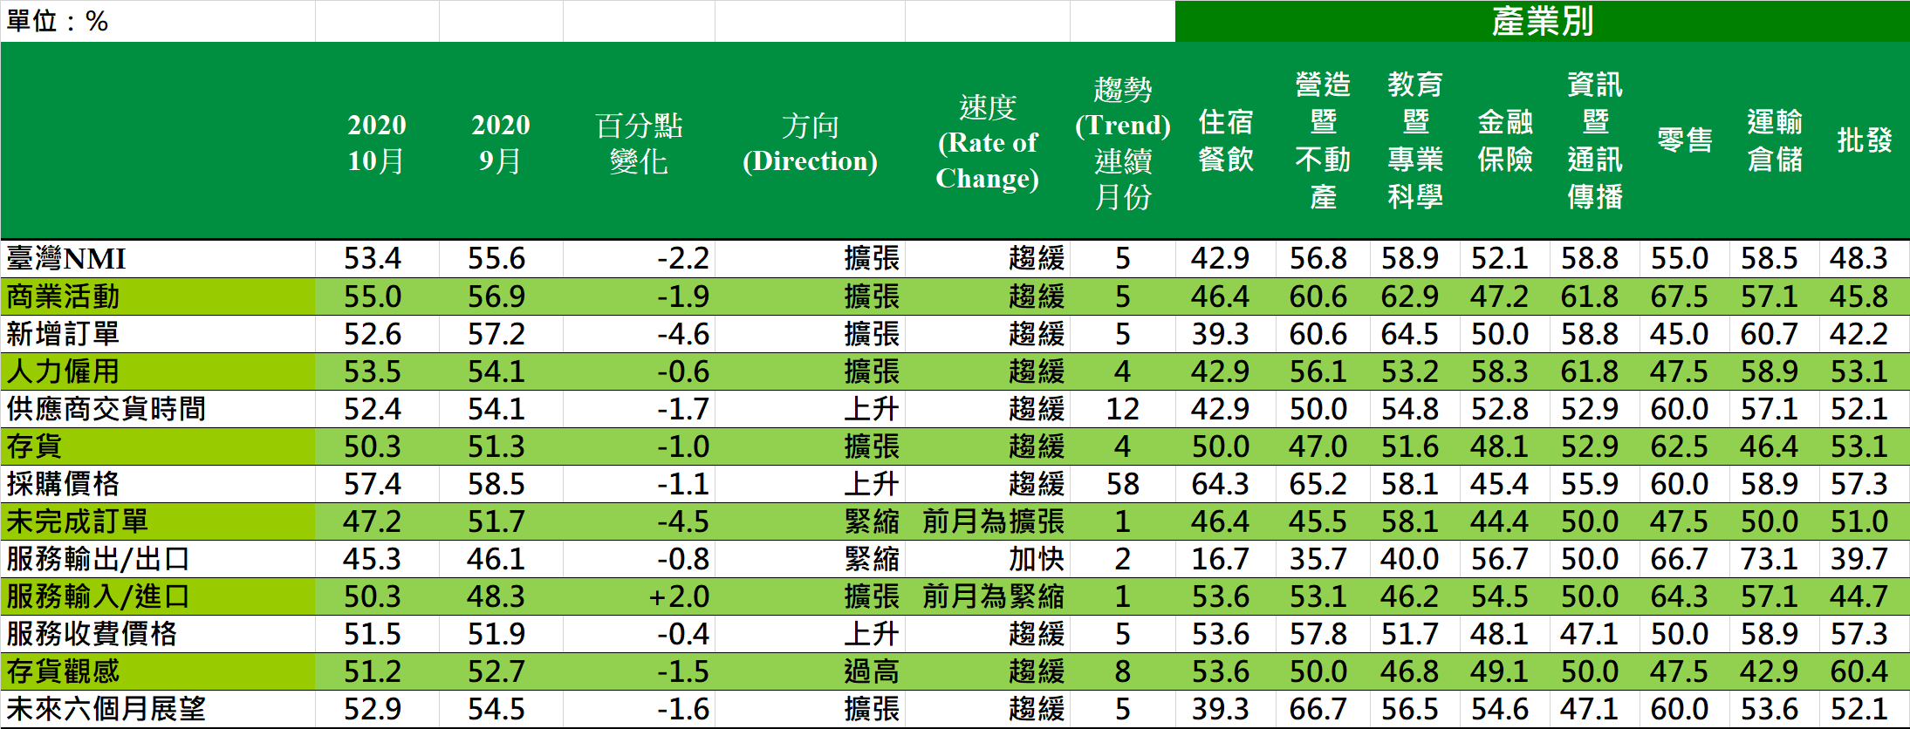
臺灣非製造業NMI時間序列走勢圖  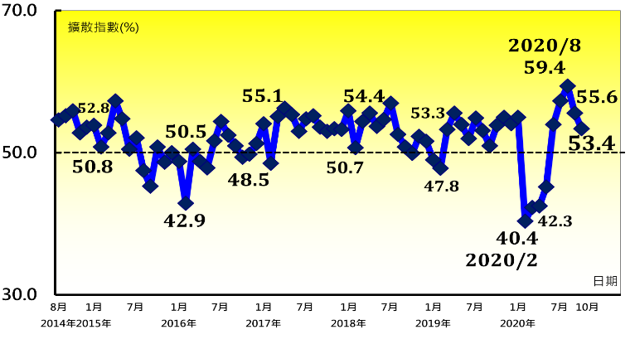 | 產業別NMI示意圖  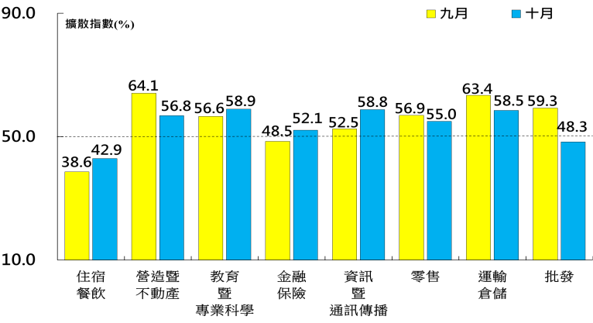
本月重點節錄（Summary）
- 2020年10月未經季節調整之臺灣非製造業NMI已連續5個月擴張，惟本月指數續跌2.2個百分點至53.4%。
- 商業活動指數與新增訂單指數（新增簽約客戶或業務）皆已連續5個月呈現擴張，惟二指數分別續跌1.9與4.6個百分點至55.0%與52.6%。
- 非製造業人力僱用指數微跌0.6個百分點至53.5%，連續第4個月呈現擴張。
- 供應商交貨時間（受託工作完成時間）指數已連續12個月呈現上升（高於50.0%），惟指數回跌1.7個百分點至52.4%。
- 非製造業之存貨指數已連續4個月擴張，惟指數續跌1.0個百分點至50.3%。
- 非製造業已連續58個月回報採購價格（營業成本）呈現上升（高於50.0%），指數為57.4%，較9月指數下跌1.1個百分點。
- 非製造業未完成訂單（工作委託量）中斷連續2個月的擴張轉為緊縮，指數由2014年8月創編以來最快擴張速度（51.7%）回跌4.5個百分點至47.2%。
- 非製造業之進口中斷連續2個月的緊縮轉為擴張，指數續揚2.0個百分點至50.3%。
- 非製造業已連續5個月回報服務收費價格為上升（高於50.0%），指數為51.5%，較9月微跌0.4個百分點。
- 未來六個月展望指數已連續5個月呈現擴張，惟指數回跌1.6個百分點至52.9%。
- 2020年10月八大產業中，六大產業NMI呈現擴張，依擴張速度排序為教育暨專業科學業（58.9%）、資訊暨通訊傳播業（58.8%）、運輸倉儲業（58.5%）、營造暨不動產業（56.8%）、零售業（55.0%）與金融保險業（52.1%）。住宿餐飲業（42.9%）與批發業（48.3%）則回報緊縮。

中華經濟研究院
2020年10月臺灣採購經理人指數
發布記者會

日 期：民國109年11月2日（星期一）
時 間：上午10:00-11:30
地 點：中華經濟研究院B003會議室
（台北市長興街七十五號）

報 告 人：
中華經濟研究院第三研究所 | 陳馨蕙助研究員
列 席 者：
中華經濟研究院 | 張傳章院長
中華經濟研究院 | 王健全副院長
中華經濟研究院 | 葉俊顯副院長
中華採購與供應管理協會採購與供應研究中心 | 賴樹鑫執行長
中央研究院經濟研究所 | 簡錦漢研究員
中華經濟研究院第三研究所 | 陳馨蕙助研究員

中華經濟研究院受國家發展委員會（前經建會）委託，並與中華採購與供應管理協會合作進行臺灣製造業採購經理人指數調查。自2012年5月起中經院已完成6次試編，並於2012年11月起正式發布臺灣製造業採購經理人指數，2018年4月起發布季節調整後PMI，並於每年4月回溯調整(Revisions)一次。中經院針對有明顯、相對穩定季節性之PMI總指標，新增訂單、生產與人力僱用三指標分別進行季節調整，供應商交貨時間與存貨則因季節性不穩定，故不作任何調整。PMI五項組成指標外之六項擴散指標以及產業別數據則全數為未經季節調整後之原始數據，故數值仍會反映一定程度之季節性。由於X-13ARIMA-SEATS最適合季節調整之序列長度需5~7年以上，故非製造業經理人指數（NMI）目前尚未進行季節調整。

